Retroalimentación asignatura Matemática Kinder
La presente retroalimentación tiene como objetivo fortalecer los contenidos trabajados en el material de matemáticas, subido a la página de nuestro establecimiento la semana del 29 de Junio.

Para comenzar, se sugiere revisar el material (video y Power point) desde un computador y no en celular, ya que esto permite tener un panorama de mayor tamaño y mejor audio para los niños/as.

Número 13
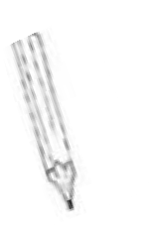
Verbalización: Punto de inicio, subo diagonal y bajo vertical. Bajo curva a derecha uno y dos

Con tu lápiz remarca el número, luego achura con líneas curvas.

En esta actividad se espera que los niños/as reconozcan el número 13, se puede ayudar de material concreto para hacer el conteo y potenciar el concepto de número.

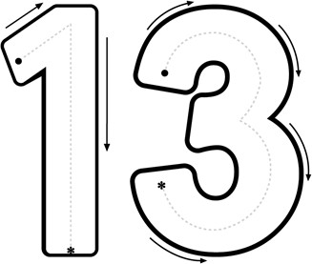
Recuerden seguir la gráfica con el dedo índice, siempre desde le punto de inicio.

Recuerden escribir la fecha. Eso ayudará al sentido de orientación de su hijo/a.
Fecha:
_

Grafica:
Para la gráfica es importante verbalizar los números en voz alta, según los trazos de cada número.
Recuerden siempre comenzar desde el punto de inicio.

Si el niño/a presenta dificultades, se pueden ayudar graficando primero en sémola, o en hojas con plumón, de forma libre.
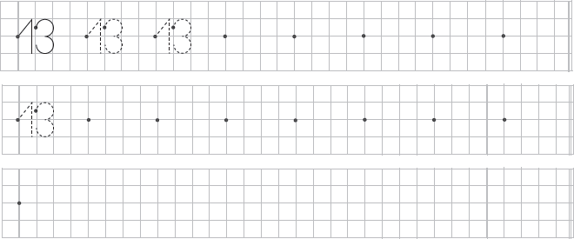
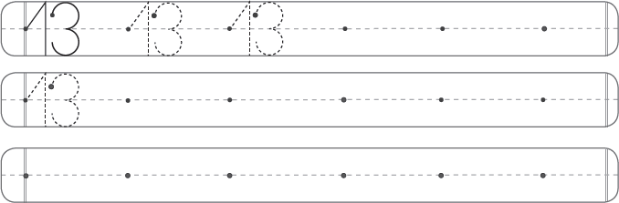
Es importante mantener el orden en la escritura de los números. Cada trazo tiene su espacio en la cuadrícula.
Fecha:
_

Aplica lo aprendido
Te invito a contar y graficar los números del 1 al 10.

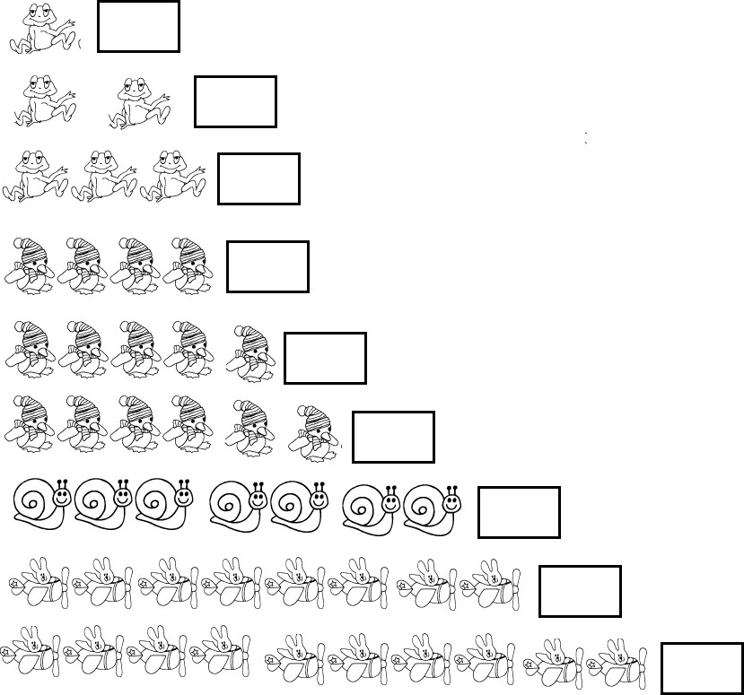
En esta actividad se espera que su hijo/a recuerde los números y cantidades hasta el 10.

Al ser elementos pequeños, se sugiere realizar el conteo apoyado del dedo índice.

Recuerde que siempre se sugiere colorear las actividades, de esta forma, potenciamos la motricidad fina.

¡Muchas gracias por animarse a trabajar desde sus casas!

